Розвиток машинного перекладу
Історія машинного перекладу сягає дев'ятого століття, коли арабський вчений і «батько арабської філософії» Аль-Кінді запропонував зламувати шифри за допомогою частотного аналізу тексту, тобто порівнювати частоту вживання букв у звичайній мові з частотою вживання символів у шифруванні. Так Аль-Кінді заклав основи криптографії, яка нерозривно пов'язані з машинним перекладом.
Іншим джерелом машинного перекладу стали роботи зі створення універсальної мови Рене Декартом. В такій мові кожному слову відповідало лише одне поняття. На відміну від природних мов, універсальна мова була б позбавлена ​​двозначностей, а тому непорозуміння між людьми, які розмовляють нею, було б неможливо.
Зусилля щодо створення універсальної мови виявилися марними — мови виявлялися надто складними та недостатньо точними. Проте, деякі вчені пішли далі і почали створювати системи, які б надавали можливість спілкуватися носіям різних мов. Таку систему описав у 1663 році вчений-єзуїт Афанасій Кірхер. Він вигадав її після розмови з імператором Священної Римської імперії Фердинандом III. В імперію входило багато країн з різними мовами, тому міжмовне спілкування відігравало важливу роль.
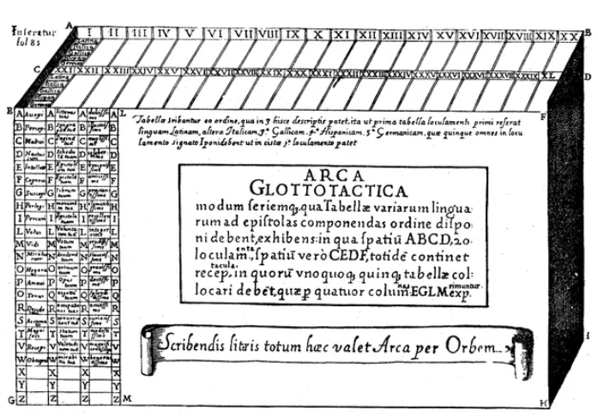
Рис.1. Зовнішній вигляд Arca Glottotactica
В системі Кірхера кожному поняттю відповідав номер. В словнику під цим номером можна було знайти слова п'яти мов (латинської, французької, німецької, італійської та іспанської), що відповідають даному поняттю. Знаючи лише одну з цих мов, людина могла, користуючись пронумерованим списком понять, перекладати текст іншою мовою. Фізичним втіленням системи став «мовний ковчег» (Arca Glottotactica), в якому багатомовний словник розміщувався окремих дощечках, які можна було розташовувати у потрібному порядку (рис.1). Втім, ані система Кірхера, ані системи його сучасників Кейва Бека та Йоганна Бехера не здобули успіху — вони були недосконалими та недостатньо допомагали процесу перекладу.

Механічні перекладачі
Ідея спрощення перекладу за допомогою механічних пристроїв виявилася забутою разом з ідеєю універсальної мови — перекладачі справлялися самі. Однак до 1930-х років потік інформації різними мовами став збільшуватися. Завдяки телеграфу, телефону та радіо інформація поширювалася швидше. Поширення грамотності, збільшення випуску журналів та газет призвело до того, що її споживачів побільшало. І хоча перекладачі все ще могли впоратися самі, виникла ідея механізації перекладу.
До 1930-х років техніка пройшла великий шлях від «мовного ковчега» Кірхера. З'явилася електротехніка та електроніка. Машини навчилися керувати дорожнім рухом, запалювати прожектори на аеродромі при наближенні літака, підтримувати курс корабля, пекти хліб та збирати автомобілі. В розпорядженні винахідників опинилися реле, мотори, радіолампи та фотоелементи. До 1935 року два винахідники незалежно один від одного запатентували механізми перекладу.
Георгій Арцруні народився у Вірменії у 1893 році. Він вивчав інженерію у Петрограді, а 1922 року емігрував до Франції. З 1929 він працював над машиною, яку називав «механічний мозок» (cerveau mécanique) (рис.2). Цей пристрій призначався для зберігання та пошуку інформації (пошукова система). Машина Арцруні була спроможна до складання телефонних довідників та залізничних розкладів, друку квитків, шифрування та переклад.
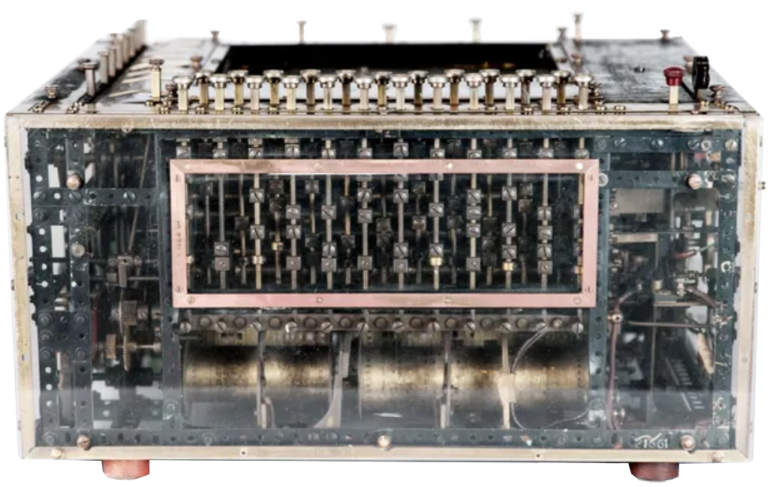
Рис.2. «Механічний мозок» Георгія Арцруні
Пам'яттю машини служила паперова стрічка, на яку подібно до системи Кірхера, записувалися слова різними мовами. На одному рядку були слова, що відповідають одному поняттю. Паралельно першій стрічці йшла друга, де кожному поняттю відповідала певна група отворів. Слово, що шукалося, вводилося в машину за допомогою клавіатури і кодувалося набором отворів. Потім запускався мотор, і машина порівнювала набори отворів на другій стрічці з розташуванням штирьків. Коли виявлявся збіг, машина зупинялася, показуючи у віконцях слова з першої стрічки.
Арцруні запатентував свою машину в 1935 році. В 1937 році на всесвітній виставці в Парижі машину відзначено дипломом. Кілька державних відомств — пошта, залізниці, міністерство оборони — уклали з Арцруні контракти на розробку машин. Проте Друга світова війна та окупація Франції завадили їм здійснитися. Поява електронних комп'ютерів поставила хрест на роботі Арцруні — механічний мозок програвав електронному.
Того ж 1935 року радянський патент на «машину для підбору та друкування слів під час перекладу з однієї мови на іншу» отримав Петро Смирнов-Троянський. Його доля дуже схожа на долю Арцруні - він народився в 1894 році, навчався в Санкт-Петербурзькому університеті; історики навіть припускають, що Смирнов-Троянський та Арцруні могли знати один одного (хоча підтверджень цього немає). Після революції Троянський навчався в Інституті червоної професури, брав участь у складанні Великої радянської та технічної енциклопедій.
Машина Троянського була похилим столом, на якому розташовувалася паперова стрічка з багатомовним словником (рис.3). Перед столом знаходився фотоапарат і друкарська машинка. Стрічку зі словником вручну простягали до потрібного слова та фотографували його. Одночасно - і в цьому найважливіша відмінність машини Троянського від механічного словника Арцруні - на друкарській машинці друкували спеціальні знаки, що описують морфологічні ознаки слова (число, рід і так далі).
Після цього дві стрічки – одна зі словами, інша з морфологічними ознаками – потрапляли до переписувача. Він писав зв'язковий текст, змінюючи слова з першої стрічки згідно з ознаками з другої. Після цього текст потрапляв до літературного редактора.
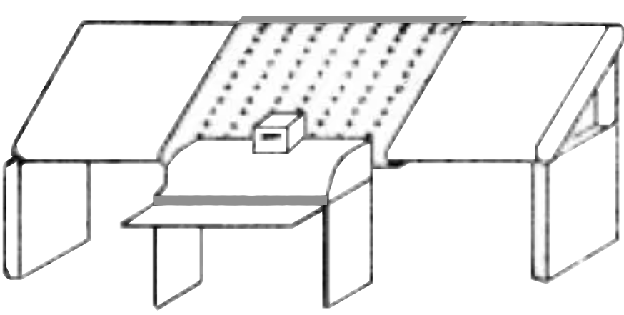
Рис.3. Ескіз машини для перекладу з патенту Петра Смирнова-Троянського
Коли весь вхідний текст був набраний таким чином, матеріал передавали до носіїв мови - ревізорам, які повинні були звірити дві стрічки і скласти по них тексти на своїх мовах. Далі матеріали повинні були бути передані до редакторів, які знають обидві мови. Їх завданням було довести текст до літературного виду.
Головна ідея винаходу - поділ процесу перекладу на три основних етапи:
- Людина перетворює слова в реченні в базову форму.
- Машина перекладає слова на іншу мову.
- Отриманий результат знов редагує людина.
Перший і останній етапи в сучасній термінології називалися б «pre-editing» і «post-editing». Найвитратнішими за часом процеси (кодування вихідного тексту і синтез з цієї інформації текстів на інших мовах) вимагають від операторів лише знання рідної мови.
Таким чином, переклад здійснювався спочатку між природною мовою та його логічною формою, потім між логічними формами двох мов, а після цього текст в логічній формі вихідної мови вивірявся і приводився до природної форми. Машина Троянського вперше на практиці реалізувала проміжну мову «інтерлінгва» (interlingua), про створення якої мріяли ще Лейбніц і Декарт.
Троянський клопотав перед Академією наук СРСР про створення своєї машини, але академіки визнали, що вона недостатньо досконала і не впорається з перекладом багатозначних слів і відтінків значення. Машину так і не було реалізовано, а роботи Троянського забуті до середини 1950-х років. Як і машина Арцруні, машина Троянського не могла змагатися із електронним комп'ютером.

Зародження ідеї машинного перекладу
На момент закінчення Другої світової війни склалися всі умови появи машинного перекладу. Криптографія мала важливу роль у війні. Найвідомішим успіхом в цій галузі став злам шифрування машини «Енігма». Її зламали англійські вчені на чолі зі знаменитим Аланом Тьюрінгом за допомогою «Бомби» — електромеханічного пристрою, який вважається прототипом комп'ютера.
Одночасно з цим з'являлися інші обчислювальні пристрої, спочатку електромеханічні, а потім повноцінні електронні комп'ютери. Вони значно краще за механічні пристрої могли обробляти великі обсяги інформації, у тому числі тексту. Нарешті, роботи Клода Шеннона та Норберта Вінера, опубліковані 1948 року, стали теоретичною основою обробки інформації за допомогою комп'ютерів. Водночас зростала кількість матеріалів, які потребують перекладу. Вчені розуміли це краще за інших, адже результати досліджень публікувалися різними мовами.
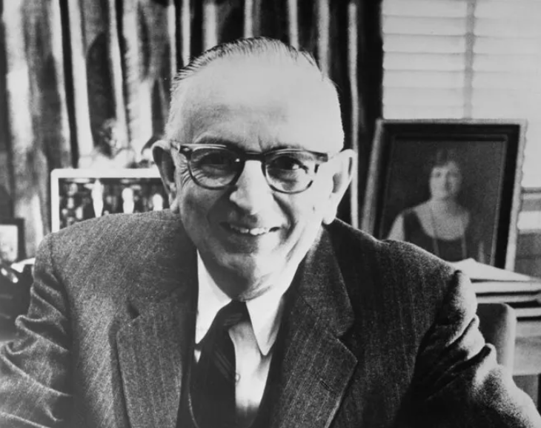
Рис.4. Уоррен Вівер (Rockefeller Foundation)
Уоррен Вівер встиг залишити свій слід у багатьох галузях науки. Інженер з освіти, він займався дослідженнями в галузі електромагнітного поля, теорії ймовірностей та статистики. Саме він вигадав у 1938 році термін «молекулярна біологія». Під час Другої світової Уівер працював у Бюро наукових досліджень та розвитку, де познайомився з питаннями криптоаналізу та створення комп'ютерів. Після війни він зайнявся теорією інформації, працюючи з Клодом Шенноном.
4 березня 1947 року Вівер написав листа Норберту Вінеру. Він писав:
«Для ЮНЕСКО і для конструктивного та мирного майбутнього планети найсерйозніша проблема — це переклад, бо вона безпосередньо стосується комунікації між людьми. ...я запитав, чи можливо побудувати комп'ютер, який перекладатиме».
Вінер відповів, що ця ідея навряд чи здійсненна, але Вівера це не зупинило.
6 березня 1947 року Вівер зустрівся з Ендрю Бутом, молодим англійським математиком (рис.5). Бут просив фінансування на розроблення комп'ютера в Англії, оскільки Вівер очолював відділ природничих наук Фонду Рокфеллера, який спонсорував наукові дослідження. Вівер відповів, що Фонд навряд чи спонсоруватиме звичайний комп'ютер, але може бути зацікавлений у застосуванні комп'ютера для вирішення необчислювальних завдань — наприклад, машинного перекладу.
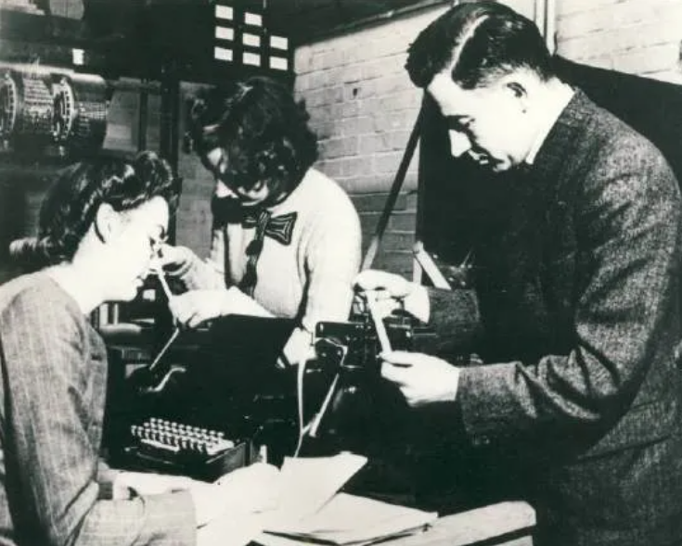
Рис.5. Ендрю Бут та його колеги Кетлін Бріттен та Ксенія Світінг
Бут ще в 1946 році отримав від Фонду Рокфеллера грант на поїздку до США вивчення комп'ютерів. В 1947 році він і його колега Кетлін Бріттен працювали, в тому числі, над програмою для автоматичного перекладу. Оскільки комп'ютерів було занадто мало для подібних експериментів, програма написана на папері. В 1947 році Кетлін Бріттен написала першу в історії мову асемблера для комп'ютера, побудованого Бутом.
Повернувшись із США, Бут познайомився з Річардом Річенсом. Він був редактором наукового журналу та працював над питанням складання та пошуку анотацій до наукових статей. В його розпорядженні не було комп'ютера, тому він використовував обладнання для сортування та обліку перфокарт. Тоді Річенс замислився над застосуванням перфокарт для перекладу.
Весною 1948 року Вівер відвідав Лондон, де познайомився з роботами Бута, Бріттен та Річенса. Незважаючи на те, що система була працездатною, результати її не вразили. «Вони принаймні зараз не стурбовані проблемами багатозначності, порядку слів, ідіом, — писав Уівер. — Вони вирішують лише проблему механізації словника» . Незважаючи на це, того ж року Бут написав звіт про свою поїздку для Фонду Рокфеллера, де просив кошти на реалізацію британського комп'ютера та додав машинний переклад до списку дослідницьких завдань.

Пошук починається
В липні 1949 року Уівер написав меморандум «Переклад» (Translation), де виклав свої погляди на автоматизацію перекладу. Він розповів про своє листування з Вінером та роботи Бута. На його думку, переклад дуже схожий на дешифрування. Посилаючись на роботу Шеннона з теорії інформації, Уівер писав: «Хочеться думати, що книга китайською мовою - це насправді книга англійською, просто зашифрована "китайським кодом"» . Він думав, що можна знайти деякі єдині всім мов «інваріанти» і здійснювати переклад з допомогою.
Меморандум Уівера розіслано багатьом фахівцям у галузі мови, перекладу, математики та комп'ютерних наук. Багато хто поставився до ідеї механічного перекладу прохолодно, але деякі зустріли її з ентузіазмом. Серед останніх був американський вчений Ванневар Буш, який вважав, що при використанні електронного комп'ютера багатозначність та порядок слів не є проблемою для машинного перекладу. У грудні 1949 року журнал Scientific American опублікував меморандум Уівера у вигляді науково-популярної статті.
Після публікації меморандуму робота над машинним перекладом почала просуватися. Дослідники розробляли різні варіанти програм. Так, Едвін Рейфлер запропонував дати на допомогу машині двох редакторів. Один читав текст до перекладу, наводячи його до стандартного вигляду — прибираючи багатозначні слова, виправляючи порядок слів тощо. Інший редактор переписував текст після машинного перекладу. Інші – Вільям Луміс, Ентоні Еттінгер, Абрахам Каплан, Вільям Буль – пропонували свої рішення.
В 1951 році Єгошуа Бар-Хіллел влаштовується на роботу до лабораторії електроніки Массачусетського технологічного інституту. Бар-Хілл приїхав з Ізраїлю, познайомився з роботами Шеннона і Вінера та отримав грант (можливо, за допомогою Вівера) на вивчення машинного перекладу. З цією метою він відвідав кілька американських університетів, де йшли роботи, і вирішив провести конференцію з машинного перекладу у червні наступного року.
Спеціально для конференції Бар-Хіллел підготував доповідь про стан справ в області. Він вважав, що повноцінний машинний переклад не може з'явитись у найближчому майбутньому — є надто багато технічних проблем. А створити систему для перекладу, яка видавала б переклад прийнятної якості для подальшої редакції, цілком можливо.
В квітні 1952 року Бар-Хіллел отримав черговий грант від Фонду Рокфеллера і розпочав організацію першої конференції з машинного перекладу. Вона проходила з 17 до 20 червня 1952 року. Серед учасників були представники компаній Rand Corporation та IBM, Каліфорнійського університету в Лос-Анджелесі, Вашингтонського та Чиказького університетів. З Англії приїхав Ендрю Бут, а Леон Достерт представляв Джорджтаунський університет. Після конференції вже не було сумнівів, що комп'ютер спроможний перекладати тексти.

Experimentum crucis
В 1952 році Леон Достерт був керівником Школи мов та лінгвістики у Джорджтаунському університеті. Він народився у Франції, рано осиротів і підлітком переїхав до США. До вивчення мов його підштовхнула німецька окупація у роки Першої світової війни. Достерт був змушений ходити до німецької школи і так добре освоїв мову, що став перекладачем між німецькою владою та місцевим населенням.
В США Достерт закінчив Західний коледж у Лос-Анджелесі та Джорджтаунський університет. В роки Другої світової він служив перекладачем високопоставлених військових, в тому числі генерала Дуайта Ейзенхауера (рис.6). Після завершення війни Достерт брав участь в організації Нюрнберзького процесу - він організував систему синхронного перекладу, про яку один з підсудних, Герман Герінг, відгукнувся так: " Ця система дуже ефективна, але вона скоротить мені життя" .
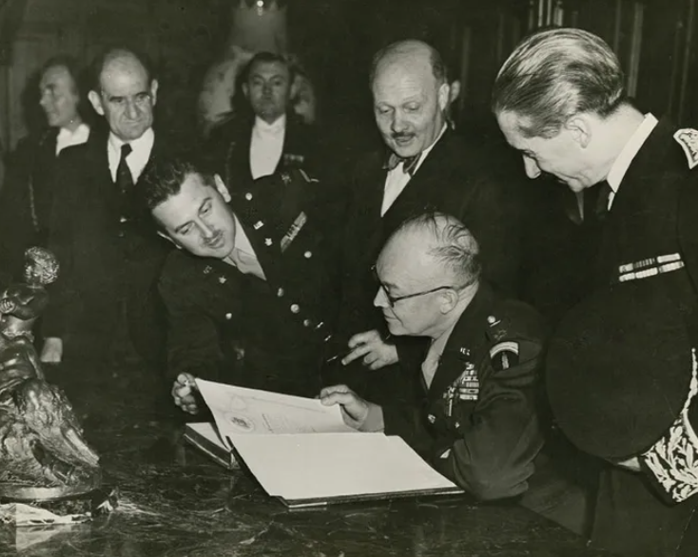
Рис.6. Леон Достерт (другий ліворуч) та генерал Дуайт Ейзенхауер (сидить)
Поки тривав Нюрнберзький процес, Достерт встиг організувати систему синхронного перекладу для нещодавно заснованої Організації об'єднаних націй. В 1949 році він повернувся до Джорджтауна, щоб створити Школу мов і лінгвістики.
На конференції 1952 року Достерт представлявся як фахівець з синхронного перекладу. До ідеї машинного перекладу він, як і багато колег, поставився скептично. Але конференція переконала Достерта в тому, що проблему машинного перекладу потрібно вирішувати на практиці, а не в теорії. Він відразу взявся до роботи. Одним із його численних друзів був Томас Уотсон-старший, багаторічний керівник компанії IBM. В 1952 році IBM випустила на ринок свій перший електронний комп'ютер IBM 701 (рис.7). Достерт заручився підтримкою Вотсона та залучив до проекту Катберта Хадра та Пітера Шерідана з IBM. Тим часом у Джорджтауні Пол Гарвін зайнявся лінгвістичною частиною завдання.
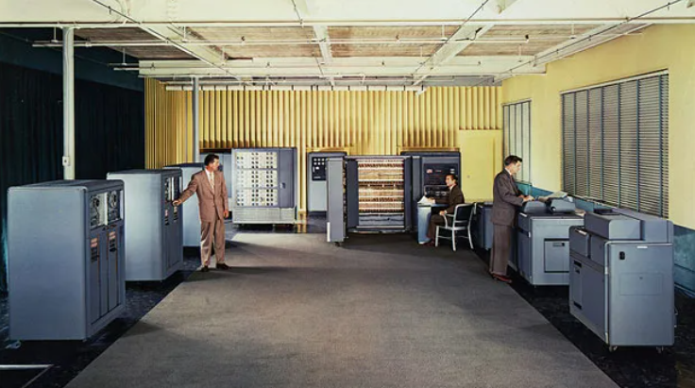
Рис.7. Комп’ютер IBM 701
На той час уже йшла холодна війна. США та СРСР з союзників у війні перетворилися на суперників. Американці хотіли знати, що відбувається за залізною завісою, особливо як розвивається радянська наука. Для цього потрібні були перекладачі з російської, а їх бракувало. Достерт вирішив, що комп'ютер цілком впорається з перекладом наукових текстів з російської на англійську.
Розробка системи перекладу тривала весь 1953 рік. Складено дуже обмежений словник — лише 250 слів, і систему з шести правил. Комп'ютер навчили розбирати слова за складом, вибирати потрібне значення у багатозначних слів, додавати до перекладу артиклі, яких немає в російській мові.
Нарешті, 7 січня 1954 року роботу комп'ютера-перекладача вперше продемонстровано публіці. В центральному офісі IBM у Нью-Йорку, де було встановлено перший IBM 701 зібралися вчені з Джорджтауна, керівництво компанії на чолі з Вотсоном та репортери.
Оператор, яка не знала жодного слова російською, латиницею записувала на перфокартах російські речення (рис.8-9).
- «Якість вугілля визначається калорійністю».
- «Обробка підвищує якість нафти».
- «Міжнародне розуміння є важливим чинником у вирішенні політичних питань».
Перфокарти вводилися в комп'ютер, який за кілька секунд друкував переклад:
- Quality of coal is determined by calory content.
- Processing improves the quality of crude oil.
- International understanding is an important factor in resolving political issues..
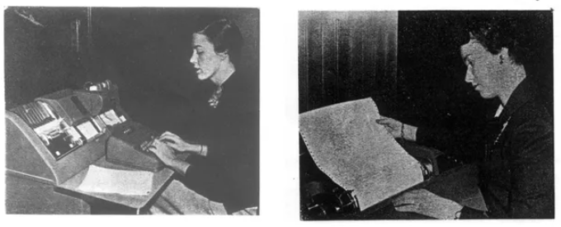
Рис. 8. Введення даних на перфокарти та друк готового перекладу
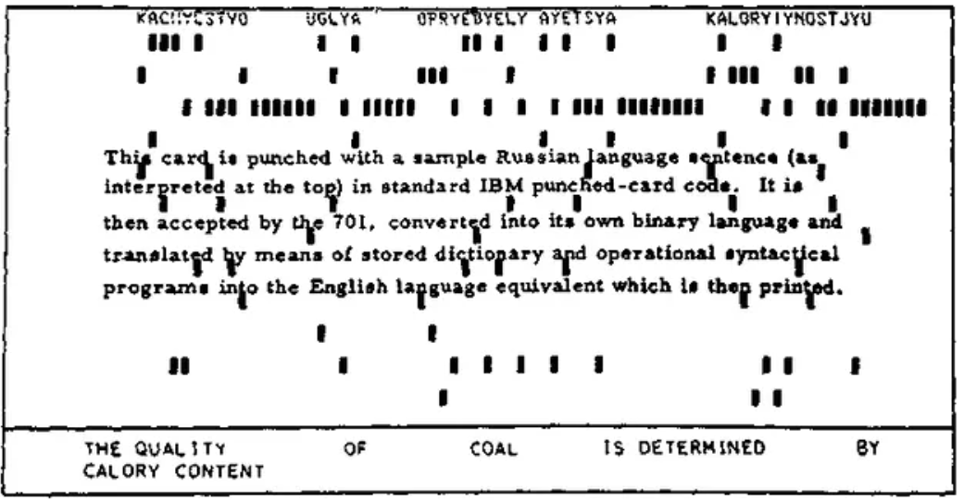
Рис.9. Зразок перфокарти. Текст російською транслітерацією зверху
Наступного дня всі великі американські газети від The ​​New York Times до Christian Science Monitor захоплено описували демонстрацію, яка отримала ім'я «Джорджтаунського експерименту». Машинному перекладу передбачали велике майбутнє. IBM планувала створити спеціальний комп'ютер для перекладу. Очікувалося, що через п'ять років з'являться машини, здатні самі читати текст і перекладати його кількома мовами.
Надії виявилися передчасними. Ані через п'ять, ані через десять років не з'явилося систем, які б без допомоги людини видавати повноцінний переклад. Однак, наочна демонстрація того, що комп'ютер здатний перекладати, зробила свою справу. В 1954 почав виходити перший журнал Mechanical Translation. В 1955 році вийшла перша книга — збірка статей конференції 1952 року з передмовою Бута та меморандумом Уівера. Конференція, журнал, книга – машинний переклад остаточно оформився як галузь науки.
В Радянському Союзі швидко дізналися про джорджтаунський експеримент. Вже в 1955 році дослідницька група під керівництвом директора Інституту наукової інформації Дмитра Панова здійснила перший переклад з англійської на російську на ЕОМ БЭСМ (рис.10). Вже до кінця 1950-х років у Москві та Ленінграді з'явилися кілька лабораторій машинного перекладу.
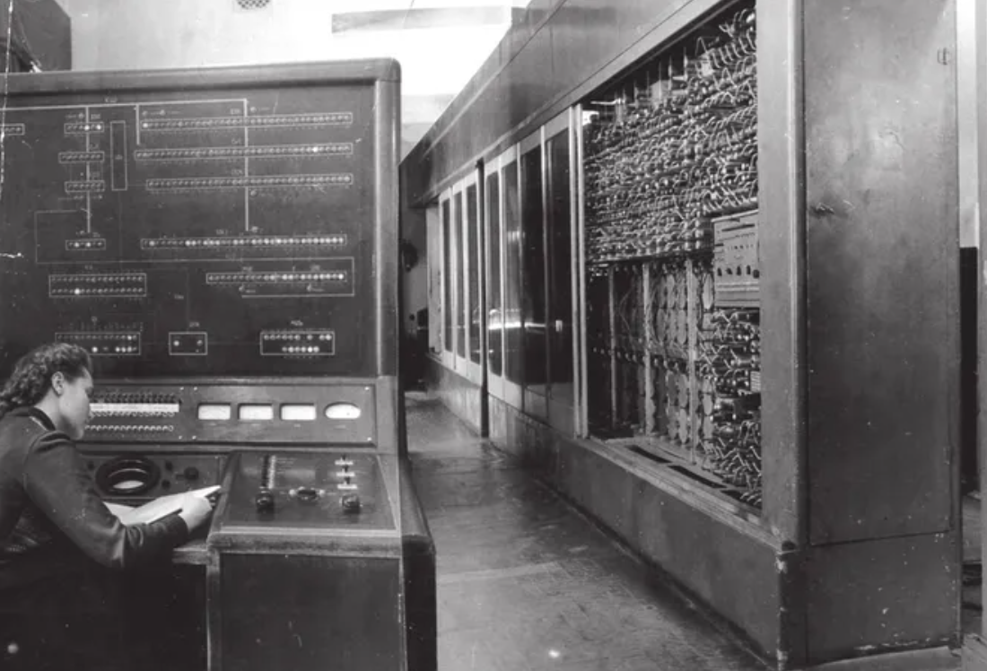
Рис.10. Велика електронна лічильна машина БЕСМ-6
На Заході успіх експерименту окрилив розробників. В 1955 році перші результати отримали Ендрю і Кетлін Бут, їх програма перекладала з англійської на французьку. Свої дослідні групи з машинного перекладу з'явилися у багатьох країнах з обох боків залізної завіси. Проте, за десять років досліджень очікуваний результат — комп'ютер, який робить високоякісний переклад без участі людини, — так і не було досягнуто.
Дослідження, які проходили в 60-х роках в СРСР і США, в основному були зосереджені на мовній парі російська-англійська. Предметом перекладу були наукові та технічні документи, наприклад статті з наукових журналів. Недоліки перекладу не заважали сприймати загальний зміст статей. Якщо в статті піднімалися питання, що пов'язані з інтересами безпеки, тоді стаття надсилалася перекладачеві для більш детального перекладу; якщо ні, викидалася за непотрібністю.
В 1964 уряд США створив Консультативний комітет з автоматичної обробки мов, щоб оцінити перспективи машинного перекладу. Великого удару було нанесено по дослідженням в області машинного перекладу після публікації звіту ALPAC в 1966 році. Звіт було складено урядовою комісією США і представлено Спеціальним комітетом з прикладної лінгвістики (ALPAC) Національної академії наук США. В нього входили сім вчених, зібраних урядом США в 1964 році. Уряд США було стурбований тим, що прогрес був не співмірним зі значними витратами на розробку проекту. В результаті встановлено, що машинний переклад є дорожчим, повільнішим і менш точним у порівнянні з людським перекладом. Як підсумок визначалося, що найближчим часом комп'ютерний переклад не досягне такої ж якості, що переклад, виконаний людиною.
Звіт рекомендував більше сфокусуватися на розробці словників та розмовників, ніж на машинному перекладі. Це призвело до майже повного припинення фінансування робіт у США. Настала свого роду «зима машинного перекладу», подібна до зими штучного інтелекту.
Незважаючи на це, саме спроби вчених, їх дослідження та напрацювання згодом покладено в основу напрямку Natural Language Processing. Пошуковики, спам-фільтри, персональні асистенти - все це з'явиться завдяки тому, що кілька країн сорок років поспіль намагалися шпигувати один за одним.

Відродження ідеї машинного перекладу
На рис.11 наведено розвиток технологій машинного перекладу у часі
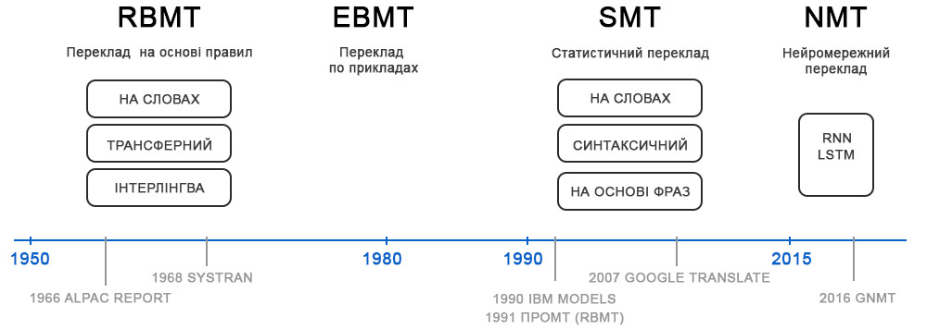

Рис.11. Розвиток технологій машинного перекладу

Машинний переклад на основі правил (Rule-based Machine Translation, RBMT)
У системах машинного перекладу, створених до початку 1980-х років, використовувався переважно прямий підхід до перекладу. Вчені досліджували роботу лінгвістів-перекладачів і намагалися відтворювати це на комп’ютерах (рис.12).

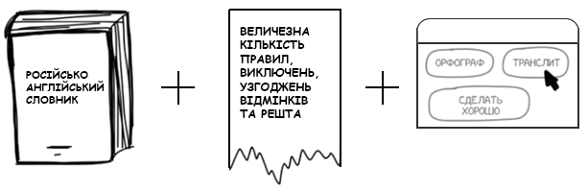

Рис. 12. Прямий підхід до машинного перекладу на основі правил
Системи з прямим підходом до перекладу працюють з парами мов, використовуючи:
- Двомовні словники (наприклад, EN -> RU).
- Набір лінгвістичних правил під кожну мову (наприклад, іменники жіночого роду закінчуються на -а/-я).
Вхідний текст перекладається слово в слово, без докладного аналізу синтаксичних структур вхідного тексту і кореляції значень. Після цього в тексті перекладу робляться деякі елементарні поправки відповідно до морфологічних і синтаксичних правил вихідної мови. За бажанням системи доповнювалися модулями типу списків імен, коректорами орфографії і транслітератор.
Це найпримітивніший підхід машинного перекладу, самими яскравими представниками RBMT-систем були PROMT і Systran. Ці системи повільно покращувалися, але переклад залишався низької якості.

Системи дослівного перекладу (Direct Machine Translation)
Такий спосіб машинного перекладу є простим та зрозумілим для будь-кого. Текст поділяється за словами, кожне слово перекладається, дещо правиться морфологія, узгоджуються відмінки, закінчення і решта синтаксису (рис.13). Спеціально навчені лінгвісти пишуть правила під кожне слово. На виході отримується зазвичай неякісний переклад.
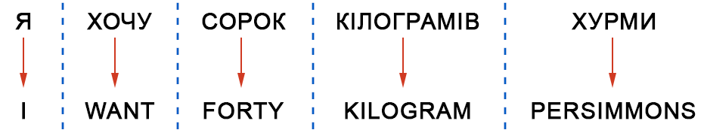

Рис.13. Дослівний переклад
В сучасних системах такий підхід не використовується взагалі.

Трансферні системи (Transfer-based Machine Translation)
З часом домінуючим методом машинного перекладу стає непрямий підхід, який має більш складну архітектуру. Системи перекладу аналізують синтаксичну структуру тексту, зазвичай створюючи абстрактне (проміжне) представлення про зміст вхідного тексту і створюючи на його основі текст на вихідній мові. Системи ідентифікують структуру слова (морфологію) і речення (синтаксис) та вирішують проблеми омонімії (семантики).
В цих системах застосовується попередня обробка. Текст розбирається на синтаксичні конструкції - підмет і присудок, шукаються визначення і все інше. Після цього в систему вже не потрібно закладати правила перекладу кожного слова, а відбувається маніпулювання цілими конструкціями. Теоретично, можна домогтися більш-менш непоганої конвертації порядку слів у мовах (рис.14).
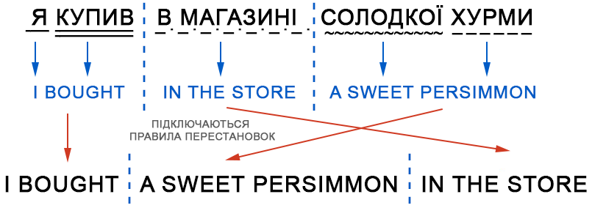

Рис.14. Конвертація порядку слів у дослівному перекладі
На практиці переклад виходить фактично дослівним. З одного боку простіше: можна задати загальні правила узгодження за родом і відмінком. З іншого складніше: поєднань слів є значно більше, ніж самих слів. Кожен варіант не врахуєш.

Інтерлінгвістичні системи (Interlingual Machine Translation)
Інтерлінгва – це принцип машинного перекладу, який використовує проміжну (семантичну) модель тексту в якості загального посередника для всіх мовних пар. Інтерлінгва представляє незалежну від конкретної мови модель, що описує не граматику, а зміст тексту. З інтерлінгви може бути згенерований переклад на будь-яку мову.
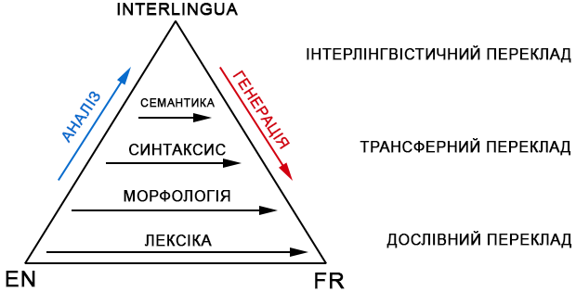

Рис.15. Принцип інтерлінгва
При машинному перекладі з використанням інтерлінгви процес перекладу складається з двох основних стадій (рис.15):
- Текст мовою оригіналу перекладається в абстрактну модель, що визначає зміст тексту.
- Абстрактна модель перекладається в текст вихідної мови.
Для здійснення принципу інтерлінгви потрібно аналізатор для кожної вхідної мови і генератор для кожної вихідної мови. Для аналізу вхідного тексту необхідно проведення глибокого семантичного розбору, який передбачає широке знання лексики.
Правила інтерлінгви є єдиними і покривають всі мови світу, тим самим перетворюючи переклад в технічне завдання прямого і зворотного пересування тексту. Конвертацією інтерлінгви у потрібну мову займаються спеціальні парсери. Найбільш очевидна перевага такого методу полягає в тому, що при перекладах з використанням кількох мовних пар непотрібно створювати перехідний компонент для кожної пари.
Часто інтерлінгву плутають з трансферними системами, де також є конвертація. Однак в трансферних системах правила конвертації пишуться під дві конкретні мови, а в інтерлінгвістичних між кожною мовою і інтерлінгвою. Якщо в інтерлінгвістичну систему додати третю мову, то можна перекладати між всіма трьома мовами, в трансферній системі такого зробити не можна.
У реальному житті все виявилося не так. Створити універсальну інтерлінгву вручну було вкрай складно. Багато вчених займалися цим, але нічого не вийшло. Однак, завдяки багатьом наробкам з'явилися методи морфологічного, синтаксичного і навіть семантичного аналізу. Сама ідея проміжної мови буде затребуваною значно пізніше, через 30 років.
Системи на основі правил RBMT є примітивними, тому, на сьогодні практично не використовуються. Серед плюсів RBMT відзначають морфологічну точність (не плутає слова), відтворюваність (всі перекладачі отримують однаковий результат) і можливість підлаштуватися під предметну область (враховуються спеціальні терміни економістів або програмістів).
Навіть, якщо б вченим вдалося створити ідеальну RBMT, а лінгвістам закласти в неї всі правила правопису, в будь якій мові присутні виключення. Неправильні дієслова в англійській, плаваючі приставки в німецькій, суфікси в російській, зрештою ситуації, коли «в нас так не говорять, треба говорити так». Спроба врахувати всі нюанси обертається мільйонами витрачених даремно годин праці.
Множина правил не вирішує головної проблеми - омонімії. Одне і те ж слово може мати різне значення залежно від контексту, а значить відрізняється і його переклад.
Мови розвивалися не завжди на основі граматик і правил, про які люблять розповідати лінгвісти. Вони більше залежать від того, який вплив на мову справили загарбники та імперії. За сорок років холодної війни вчені так і не змогли знайти хорошого рішення RBMT, тому цей напрямок на сьогодні вважається не перспективним.

Машинний переклад на прикладах (Example-based Machine Translation, EBMT)
У 80-і роки в Японії був великий ажіотаж, пов'язаний з машинним перекладом. Там не було холодної війни, але були свої причини: мало хто в країні знав англійську. Це обіцяло значні труднощі зважаючи на прогнозовану глобалізацію, через що японці були вкрай мотивовані знайти робочий метод машинного перекладу.
З заявою щодо створення комп'ютерів п'ятого покоління Японія планувала стрибнути вище всіх в області техніки і програмування. Тому, проект, що пов'язаний зі створенням програм для перекладу з/на англійську, зацікавив багато відомих компаній.
Англо-японський переклад на основі лише одних правил є вкрай складним, будова мов відрізняється, майже всі слова доводиться переставляти і додавати нові. У 1984 році вченому Макото Нагао з університету Кіото приходить ідея не намагатися кожного разу перекладати заново, а використовувати вже готові фрази.
Наприклад, потрібно перекласти речення «я йду в магазин». Десь в сховищах вже є переклад схожої фрази «я йду в театр» і словник з перекладом слова «магазин». Отже, можна обчислити різницю і перекласти лише одне слово в наявному прикладі, не дивлячись на інші конструкції. І чим більше є прикладів - тим краще буде переклад (рис.16).
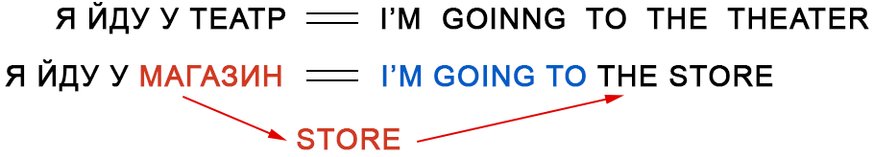

Рис.16. Принцип перекладу на прикладах
Історична важливість методу була в тому, що вчені всього світу вперше прозріли: можна не витрачати роки на створення правил і винятків, а просто взяти багато наявних перекладів і надати їх машині. Це був важливий крок до революції, до винаходу статистичного перекладу залишалося п'ять років.

Статистичний машинний переклад Statistical Machine Translation (SMT)
На рубежі 1990 року в дослідницькому центрі IBM вперше показали систему машинного перекладу, яка нічого не знала про правила і лінгвістику. Вчені надали комп'ютеру дуже багато однакових текстів на двох мовах, і змусили його самому розбиратися в закономірностях (рис.17).
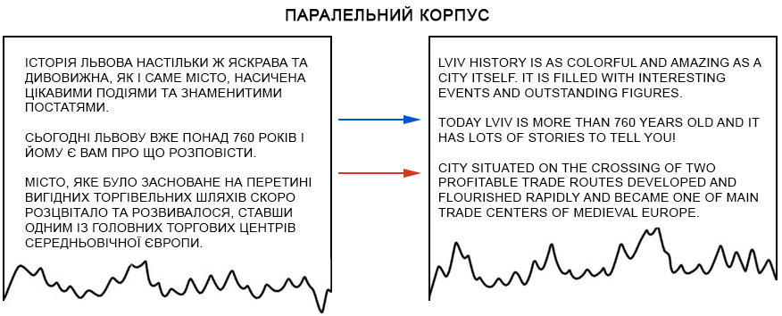

Рис.17. Паралельний корпус текстів
Ідея була простою і одночасно красивою: береться одне речення на двох мовах, розділяється за словами і кожне слово зіставляється з його перекладом. Операція повторюється мільйони разів. Машина підраховує скільки разів слово das Haus перекладалося як house, building, construction тощо. Якщо найчастіше це було house, його й будуть використовувати (рис.18). В цьому випадку не було задано ані правил ані словників. Машина сама все знайшла, керуючись чистою статистикою і логікою «люди перекладають так, значить і я буду так робити». Так народився статистичний переклад.
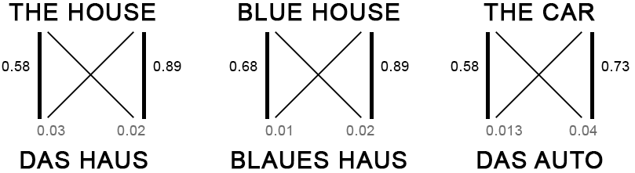

Рис.18. Визначення відповідності слів перекладу за статистикою
Точність таких перекладачів виявилася помітно вищою за всі попередні, а розробка не вимагала участі лінгвістів. Чим більше текстів, тим кращим стає переклад.
Одна проблема: як машина здогадається, що для das Haus парою є саме house, а не будь-яке інше слово з речення? Порядок слів є різним, звідки можна дізнатися як саме треба розділити і знайти потрібні слова? Відповідь: ніяк.
На початку роботи машина з рівною часткою ймовірності вважає, що слово das Haus перекладається як кожне зі слів наявного речення. Коли вона зустрічає das Haus в інших реченнях, то кількість перекладів das Haus як house починає збільшуватися з кожним разом. Це називається «алгоритмом вирівнювання слів» (Word Aligment) і є типовою задачею для машинного навчання.
Машині потрібні мільйони і мільйони речень на двох мовах, щоб набрати статистику за кожним словом. І де стільки взяти? Наприклад, в Європарламенті і раді ООН ведуть конспекти засідань на мовах всіх країн-членів, їх і беруть. Зараз ці документи є у відкритому доступі: UN Corpora і Europarl Corpora.
Деталі статистичного перекладу в Google Translate. Google не лише показує ймовірності, але і рахує зворотну статистику (рис.19).
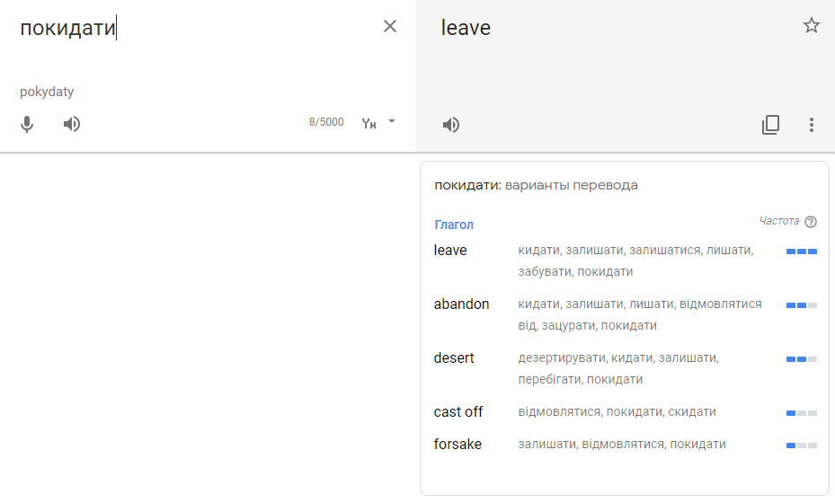

Рис.19. Статистика вживання слів перекладу в Google Translate

Статистичний переклад за словами Word-based SMT
Перші системи статистичного перекладу розпочинали з розподілу за словами. Це здавалося логічно і просто. Першу винайдену модель статистичного перекладу в IBM назвали IBM Model1.

Model 1: множина слів
Класичний підхід – речення поділяються на слова і підраховується статистика. Жодного обліку порядку або перестановок. З властивостей, Model 1 вміла хіба що перекладати одне слово в кілька. Der Staubsauger (порохотяг) легко перекладався в Vacuum Cleaner, але назад переклад був непередбачуваним (рис.20).
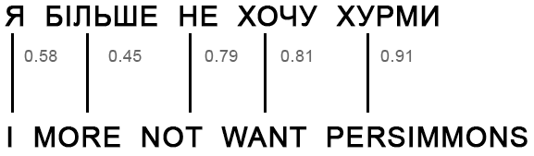

Рис.20. Модель статистичного перекладу Model 1

Model 2: облік порядку слів у реченні
Відсутність знань про порядок слів у мовах стало проблемою для Model 1, оскільки в деяких випадках порядок є доволі важливим. Тому, в Model 2 стали запам'ятовувати на якому місці з'являється слово перекладеного речення. Додали проміжний крок - після перекладу машина намагалася переставити слова місцями так, що це виглядало більш природно (рис.21).
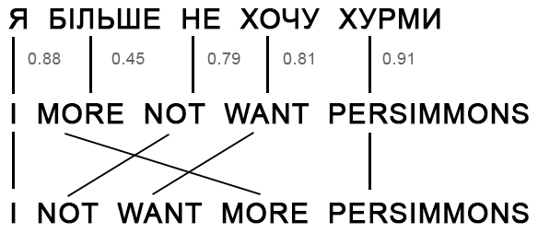

Рис.21. Модель статистичного перекладу Model 2
Стало краще, але все ще не достатньо.

Model 3: додавання відсутніх слів
Часто при перекладі з'являються нові слова, яких не було в оригінальному тексті. В німецькій мові раптово вилазять артиклі, в англійському часто вставляють дієслово do. «Я не хочу хурми» → «I do not want persimmons». Щоб вирішити цю проблему в Model 3 додано два проміжних кроки (рис.22):
- Уставляння маркерів (NULL-слів) на ті місця, де машина передбачає необхідність нового слова.
- Підбір потрібного артикля, частки або дієслова під кожен маркер.
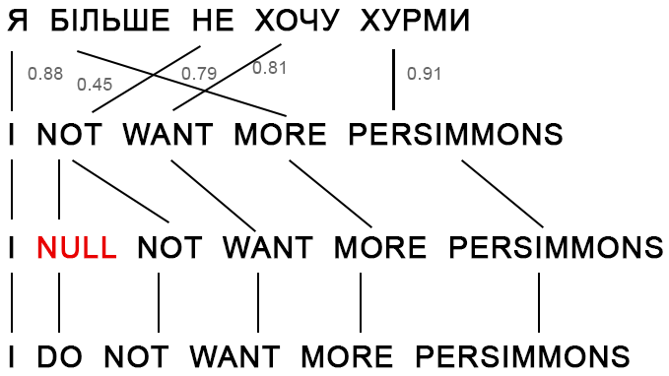

Рис.22. Модель статистичного перекладу Model 3

Model 4: перестановки слів
Model 2 хоча й враховувала порядок слів у реченні, але нічого не знала про перестановки слів між собою. Часто при перекладі потрібно, наприклад, поміняти іменник і прикметник місцями. Тому, в Model 4 стали враховувати ще й так званий «відносний порядок». Якщо при перекладі два слова постійно змінювалися один з одним - модель це запам'ятовувала.

Model 5: виправлення помилок
В Model 5 додали параметри для навчання і виправили проблеми, коли два слова конфліктували за місце в реченні.
Незважаючи на всю революційність, Word-based системи як і раніше погано справлялися з відмінками, родом і омонімією. Кожне слово вони перекладали єдиним, на їхню думку, вірним способом. Зараз такі системи не використовуються, їх замінив більш просунутий метод - переклад по фразах.

Статистичний переклад по фразах Phrase-based SMT
Метод взяв за основу все принципи перекладу за словами: статистика, перестановки і лексичні прийоми. Але для навчання текст розділявся не лише на слова, а й на цілі фрази. Точніше N-грами або фраземи - набори з N слів поспіль, що перетинаються (рис.23). Машина вчилася перекладати стійкі поєднання слів, що помітно покращило точність.
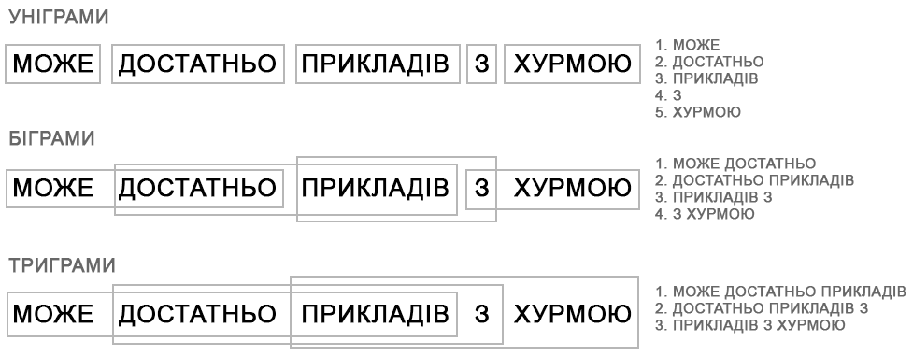

Рис.23. Розділення тексту на фраземи
Особливість методу полягала в тому, що «фрази» не завжди були зрозумілими синтаксичними конструкціями. Як тільки в переклад намагалася втручатися людина, яка знає про лінгвістику і будову речень, якість перекладу різко падала. Піонер комп'ютерної лінгвістики Фредерік Йелинек одного разу пожартував з цього приводу: «Кожен раз, коли з команди йде лінгвіст, якість розпізнавання зростає».
Крім покращення точності, переклад по фразах надав більше свободи в пошуку двомовних текстів для навчання. Для Word-based перекладу була дуже важливою точна відповідність перекладів, що виключало будь-які літературні твори і вільні переклади. Phrase-based прекрасно навчався навіть на них. Розробники навіть почали парсити новинні сайти на різних мовах і покращували переклад цими текстами (рис.24).
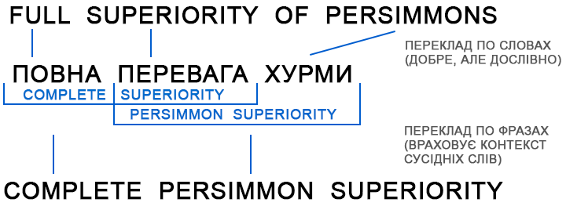

Рис.24. Статистичний переклад по фразах
З 2006 року цей підхід почали використовувати всі: Google Translate, Yandex, Bing та інші якісні онлайн-перекладачі, вони працювали саме як Phrase-based до 2016 року. Але траплялися випадки, коли одне речення Google перекладав на відмінно, літературно переставляючи слова, а на іншому починав формувати повну нісенітницю. Така особливість перекладу по фразам.
Якщо Rule-based підхід стабільно надавав передбачуваний, хоч і жахливий результат, то статистичні методи іноді дивували. Наприклад, Google Translate міг перекласти «three hundred» як «300», вважаючи це за вірне. Такі випадки назвали статистичними аномаліями.
Phrase-based переклад став настільки популярним, що під терміном «статистичний машинний переклад», скоріше за все розуміють його. До 2016 року у всіх дослідженнях Phrase-based переклад схвально називають the State of Art. Тоді ніхто навіть не підозрював, що в лабораторіях Google вже працюють з нейромережами, щоб знову змінити ставлення до машинного перекладу.

Статистичний переклад на основі синтаксису Syntax-based SMT
До приходу нейромереж, про синтаксичний переклад багато років говорили як про «майбутнє перекладачів», але досягти успіху він так і не встиг.
Прихильники синтаксичного перекладу вірили в об'єднання підходів SMT і старого трансферного перекладу за правилами. Потрібно навчитися робити досить точний синтаксичний розбір речень - визначати підмет і присудок, залежні члени тощо, а потім побудувати дерево. Маючи таке дерево, можна навчити машину правильно конвертувати фігури однієї мови в фігури іншої, виконуючи решту перекладу за словами або фразами (рис.25). Тільки робити це тепер машинним навчанням. В теорії це вирішило б проблему порядку слів назавжди.
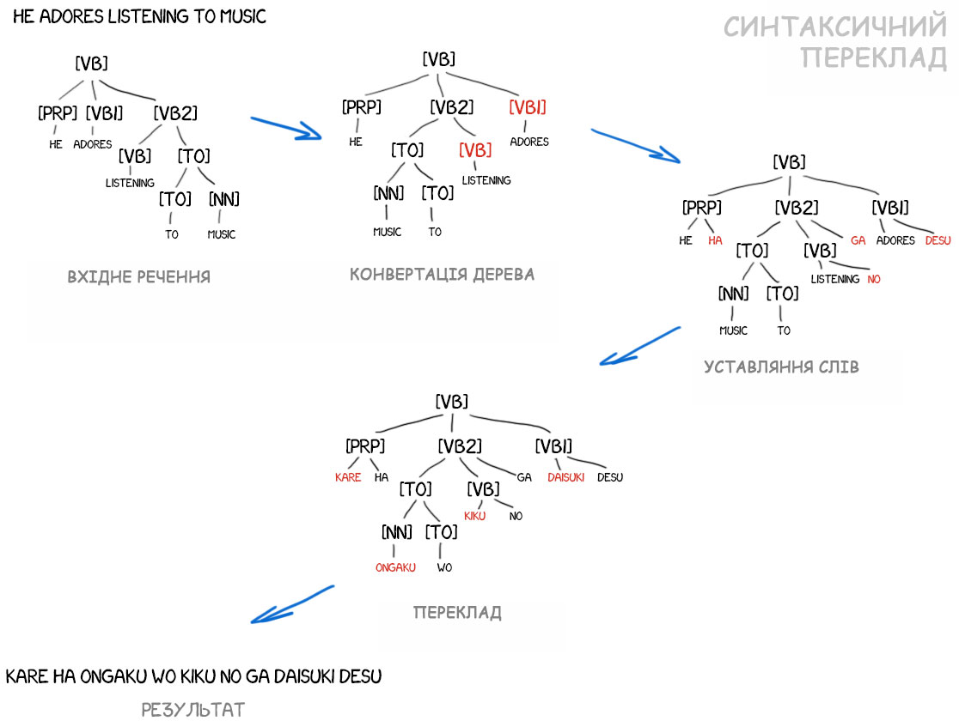

Рис.25. Статистичний переклад на основі синтаксису
Проблема в тому, що хоча людство і вважає проблему синтаксичного розбору давно вирішеною (для багатьох мов є готові бібліотеки), за фактом він працює досить погано.

Нейронний машинний переклад (Neural Machine Translation, NMT)
В 2014 році виходить стаття з коротким описом ідеї застосування нейромереж глибокого навчання до машинного перекладу. В Інтернеті її взагалі ніхто не помітив, а в лабораторіях Google почали активно працювати.
У вересні 2016 року Google Brain опублікувала статтю про свою систему нейронного машинного перекладу (Neural Machine Translation, NMT). Йшлося про такі системи ще в нульових. На відміну від попередніх систем, NMT алгоритм розглядає речення не як сукупність слів і фраз, а як цілісну одиницю тексту. В результаті кількість помилок при онлайн перекладі різко скоротилася, а точність підвищилася.
В липні 2017 року Google представила нову архітектуру нейромереж - Transformer. Такі нейромережі ефективніше зчитували зв'язки між словами, що стояли в реченні далеко один від одного. Наприклад, у реченні «I arrived at the bank after crossing the…» переклад слова bank залежить від того, що знаходиться в кінці фрази:
I arrived at the bank after crossing the road («Я перетнув дорогу і опинився у банку»).
I arrived at the bank after crossing the river («Я перетнув річку і опинився на березі»).
Такі речення коректно перекладалися і раніше. Але нейромережі архітектури Transformer аналізують контекст ефективніше. Анонс архітектури Transformer перегорнув наступну сторінку машинного перекладу.
Neural Machine Translation (NMT) – це підхід до автоматизованого перекладу текстів з однієї мови на іншу з використанням штучних нейронних мереж.
- В основі лежать глибокі нейронні мережі, навчені перекладати текст. Це дозволяє досягти вищої якості, порівняно з традиційними методами.
- Використовуються архітектури sequence-to-sequence із механізмами уваги. Вони дозволяють моделі враховувати контекст вихідної пропозиції.
- Модель навчається на великих паралельних корпусах – текстах та їх перекладах – для витагування перекладацьких патернів.
- Завдяки глибоким нейромережам, модель може обробляти все речення повністю, а не за окремими фразами.
- NMT дозволяє досягти природнішого, людського перекладу, зберігаючи сенс.
Технологія активно застосовується в онлайн-перекладачах Google, Facebook, Microsoft та інших. Завдяки нейронним мережам, машинний переклад виходить на новий рівень якості, наближаючись до можливостей людини.

Джерела інформації
https://www.techinsider.ru/technologies/1573689-kak-kompyutery-nauchilis-perevodit-ot-yazykovogo-kovchega-do-elektronnogo-mozga/
https://vas3k.blog/blog/machine_translation/

